南京信息工程大学 实验（实习）报告
实验（实习）名称五种联结词的逻辑运算实验（实习）日期2021.12.9得分 指导教师 李军侠

系 计软 专业 计科 年级 20 班次 腾班 姓名 徐梓浩 学号 202083290506

- 实验目的
理解关系的概念；
理解关系的性质；
熟悉关系的闭包运算。

- 实验内容
编程实现五种关系闭包运算；
利用矩阵求解有限集上给定关系的自反、对称和传递闭包。
- 关系运算：
自反闭包、对称闭包、传递闭包
问题分析：
自反闭包：关系矩阵𝑀_𝑟=𝑀+𝐸 ,主对角线全部置为1；
对称闭包：关系矩阵𝑀_𝑠=𝑀+𝑀^𝑇, 𝑀^𝑇 为𝑀的转置，+为矩阵对应元素的逻辑加；
传递闭包：关系矩阵𝑀_𝑡=𝑀+𝑀^2+𝑀^3+⋯
- 实验步骤
实验过程：此题的类构造和题目3很类似，在创建关系类后再类中设置相应的成员函数后对矩阵进行相应的处理。
实验代码：
#include<iostream>
using namespace std;
class relation{
bool **a;
int array;
bool **b;
bool **c;
bool **M;
public:
relation() = default;
void input(int n);
void show();
void zifan();
void duichen();
void chuandi();
bool pan();
bool pan1();
bool pan2();
};
bool relation::pan1(){
int i,j;
for(i=0;i<array;i++){
for(j=0;j<array;j++){
if(!a[i][j])return 0;
}
}
return 1;
}
bool relation::pan2(){
int i,j;
for(i=0;i<array;i++){
for(j=0;j<array;j++){
if(b[i][j]!=c[i][j])return 0;
}
}
return 1;
}
bool relation::pan(){
int i,j;
for(i=0;i<array;i++){
for(j=0;j<array;j++){
if(c[i][j])return 1;
}
}
return 0;
}
void relation::zifan(){
int i;
for(i=0;i<array;i++){
a[i][i] = 1;
}
}
void relation::duichen(){
int i,j;
for(i=0;i<array;i++){
for(j=0;j<array;j++){
if(a[i][j]){
a[j][i]=1;
}
else if(a[j][i]){
a[i][j]=1;
}
}
}
}
void relation::chuandi(){
int i,j,k;
for(i=0;i<array;i++){
for(j=0;j<array;j++){
b[i][j]=a[i][j];
}
}
while(pan()){
bool t=0;
for(i=0;i<array;i++){
for(j=0;j<array;j++){
for(k=0;k<array;k++){
t += b[i][k] * M[k][j];
}
c[i][j] = t;
t=0;
//cout<<"c["<<i<<"]["<<j<<"]="<<c[i][j]<<" ";
}
//cout<<endl;
}
if(pan2())break;
for(i=0;i<array;i++){
for(j=0;j<array;j++){
b[i][j]=c[i][j];
a[i][j]+=c[i][j];
}
}
if(pan1())break;
}
}
void relation::input(int n){
array = n;
a = new bool*[n];
int i,j;
for(i=0;i<n;i++){
a[i] = new bool[n];
}
M = new bool*[n];
for(i=0;i<n;i++){
M[i] = new bool[n];
}
for(i=0;i<n;i++){
for(j=0;j<n;j++){
cout<<"<"<<i+1<<","<<j+1<<">之间是否有二元关系（是填1，否填0）："<<endl;
cin>>a[i][j];
M[i][j]=a[i][j];
}
}
b = new bool*[n];
for(i=0;i<n;i++){
b[i] = new bool[n];
}
for(i=0;i<n;i++){
for(j=0;j<n;j++){
b[i][j] = 0;
}
}
c = new bool*[n];
for(i=0;i<n;i++){
c[i] = new bool[n];
}
for(i=0;i<n;i++){
for(j=0;j<n;j++){
c[i][j] = 1;
}
}

}
void relation::show(){
int i,j;
cout<<" ";
for(i=0;i<array;i++){
cout<<i+1<<" ";
}
cout<<endl;
for(i=0;i<array;i++){
cout<<i+1<<" ";
for(j=0;j<array;j++){
cout<<a[i][j]<<" ";
}
cout<<endl;
}
}
int main(){
relation a;
cout<<"请输入你的元素个数：";
int n;
cin>>n;
a.input(n);
cout<<"你的关系矩阵为："<<endl;;
a.show();
int i;
cout<<"请输入你想玩的模式：（1代表自反闭包，2代表对称闭包，3代表传递闭包）";
cin>>i;
switch(i){
case(1):{
a.zifan();
cout<<"自反闭包为："<<endl;
a.show();
break;
}
case (2):{
a.duichen();
cout<<"对称闭包为："<<endl;
a.show();
break;
}
case (3):{
a.chuandi();
cout<<"传递闭包为："<<endl;
a.show();
break;
}
}
return 0;
}
运行结果：
传递闭包：
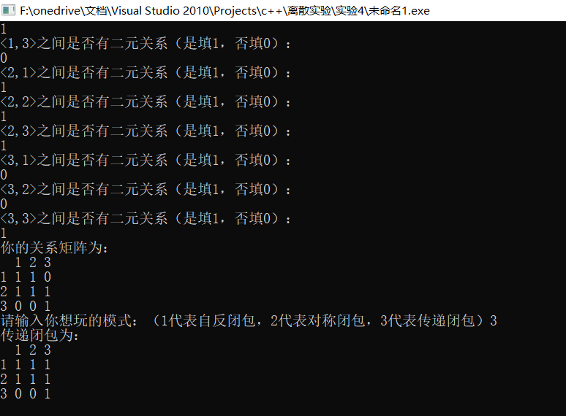
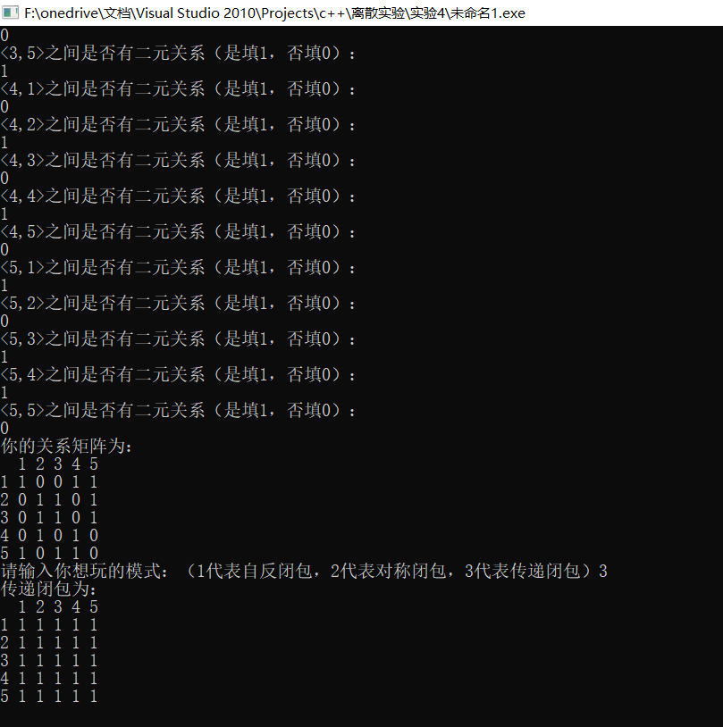
自反闭包
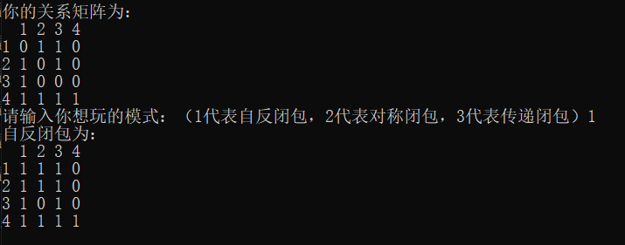
对称闭包：
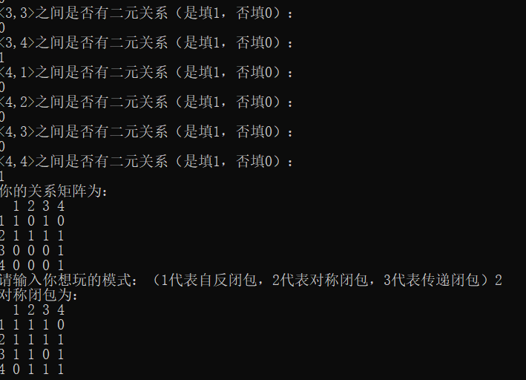
- 体会和总结
（1）自反和对称闭包其实难度并不大，自反只需要将主对角线置1即可，对称只需要在相对称的地方置1即可
（2）值得注意的时传递闭包，可以看出他的定义给出的是一个无限累加，对于程序来说肯定是噩梦，所以我们要给他设置终止条件，我这里是设置的是当主矩阵加上一个M的相应次方后没有变化，即停止。可以发现，效果很好，结束的很及时，也很准确。
（3）另外就是老生常谈的可视化界面，要让用户知道输入的是啥，并且在输入完成后给出对应的反馈，类似矩阵的输出和相关文字提示。

